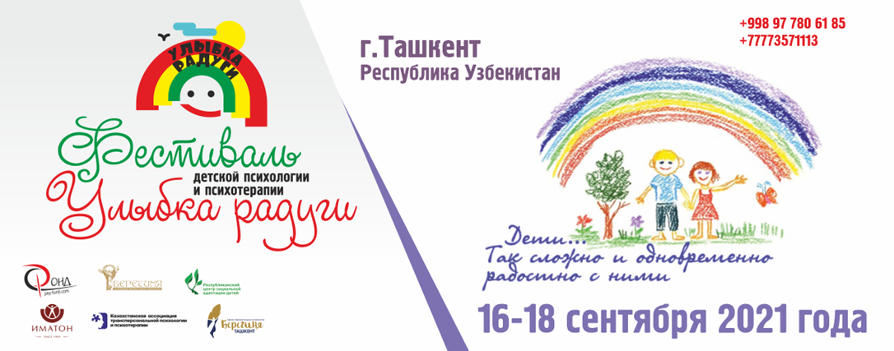

Пресс-релиз
5 – го Фестиваля детской психологии и психотерапии
«Улыбка радуги»
Идея 5 – го Фестиваля детской психологии и психотерапии «Улыбка радуги»: повысить психолого-педагогическую компетентность родителей, педагогов и всех работников школ и интернатов, гинекологов, педиатров и других специалистов; предоставить возможность в получении консультативной и социально-педагогической помощи семьям в разрешении внутрисемейных проблем, особенно связанных с нарушением репродуктивной способности семьи, супружеских и детско - родительских отношений; углубить и систематизировать знания специалистов в области психологии детей и подростков.
В работе Фестиваля примут участие: члены междисциплинарных кафедр семейной психотерапии; врачи-психотерапевты высшей квалификационной категории; ведущие психологи и психотерапевты, консультирующие в области перинатальной психологии, детской и семейной психологии и психотерапии; психологи, которые давно и успешно ведут консультативную практику в области семейного и индивидуального консультирования; врачи, ведущие практику в области семейного здоровья; педагоги – психологи, которые ведут практику консультирования родителей по вопросам воспитания детей, а так же специалисты помогающих профессий в сфере супружеских и детско – родительских отношений. О каждом вы можете узнать на сайте Фестиваля www.psy-fund.com и в соц. сетях
https://www.instagram.com/festulybka.radugi?r=nametag
https://www.facebook.com/pages/category/Festival/festulybka.radugi/posts/
Специально для всех гостей Фестиваля «Улыбка радуги» подготовлены различные развлечения для всей семьи! Детей ждут интересные мастер-классы, а родителей — увлекательные игры. Наш Фестиваль — 100 % развлечений для всей семьи! Вместе будем говорить о семье, детях, гармонии и счастливых отношениях — обо всем, что делает семью по-настоящему полной, крепкой и надежной.
Мы подготовили для вас великолепную программу на Фестивале!
• Дискуссионные группы, игры, мастер-классы, презентации от выдающихся мастеров практической психологии и психотерапии
• Арт – терапия. Рисование. Гипнотерапия в работе с детьми. Музыкальная терапия поющими чашами. Трансформационные игры. Куклатерапия. Сказкатерапия. МАК в работе детского психолога. Приемы стабилизации эмоционального состояния беременных. Детские страхи. Правополушарное рисование. Мандалатерапия с беременными. Презентации от выдающихся мастеров практической психологии и психотерапии
• Церемония награждения по номинациям
• Выставка детских рисунков и поделок
• Знакомство с достопримечательностями Узбекистана
Как ПОСЕТИТЬ наш Фестиваль? Вариант первый и самый простой — просто прийти или приехать! Мы по адресу: Узбекистан, город Ташкент, Яккасарайский район, ул Абдулла Каххара, дом 34. РЦСАД.
Как стать спикером Фестиваля? Необходимо связаться по телефону +77776886809 или отправить заявку на регистрацию: postoeva_nata@list.ru
Немного о нас:
АВТОР И КУРАТОР ФЕСТИВАЛЯ: Терентьева Ирина, кандидат политических наук, психолог, автор обучающих программ для психологов – практиков, директор центра практической психологии и психотерапии «Фонд» город Алматы Республика Казахстан, www.psy-fund.com; автор книг «О комплексах и не только…», «Все тайны твоих комплексов», автор книги и метафорических карт «Марафон серого вещества». Контакты: +7 777 357 11 13 psyirina@mail.ru www.psy-fund.com skype irina1104196
ОРГАНИЗАТОР ФЕСТИВАЛЯ: Постоева Наталия, бакалавр психологии, психолог – сексолог, перинатальный психолог, Руководитель Ассоциации перинатальных психологов и психотерапевтов Республики Казахстан «Берегиня», автор МАК по работе с сексуальностью «Наталкины лужайки»; автор психологической игрушки «Няшек», Президент Казахстанской ассоциации трансперсональной психологии и психотерапии www.psy-amours.com +77776886809 postoeva_nata@list.ru
ПАРТНЕРЫ ФЕСТИВАЛЯ : 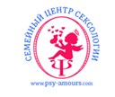

ОФИЦИАЛЬНЫЙ ПАРТНЕР И ОРГАНИЗАТОР ФЕСТИВАЛЯ:
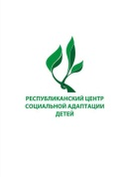Республиканский центр социальной адаптации и реабилитации детей, г. Ташкент, Узбекистан, www.rcsad.uz , +998 71 281 49 53
ОФИЦИАЛЬНЫЙ ПАРТНЕР ФЕСТИВАЛЯ:
Институт практической психологии «Иматон» г. Санкт-Петербург, Россия, https://www.imaton.ru/ 8 (812) 320-05-21, Учрежден Институтом психологии Российской академии наук в 1998 году.
КОНТАКТНЫЕ ТЕЛЕФОНЫ ФЕСТИВАЛЯ: +77776886809, +998 97 780 61 85, +998 90 992 02 90
ОФИЦИАЛЬНЫЙ САЙТ ФЕСТИВАЛЯ: www.psy-fund.com www.psy-amours.com почта postoeva_nata@list.ru
ФОРМАТ МЕРОПРИЯТИЯ: очное участие
МЫ В СОЦИАЛЬНЫХ СЕТЯХ:
https://www.instagram.com/festulybka.radugi?r=nametag
https://www.facebook.com/pages/category/Festival/festulybka.radugi/posts/

Теперь вы знаете, что такие мероприятия есть, присоединяйтесь к нам и помните, что быть семьей - это замечательно! Мы приглашаем вас к активному общению на Фестивале! С уважением, оргкомитет фестиваля
